Муниципальное бюджетное образовательное учреждение
детский сад «Солнышко» п.Газопровод
Елецкого муниципального района

Опыт работы по профилактике детского
дорожно-транспортного травматизма
в детском саду

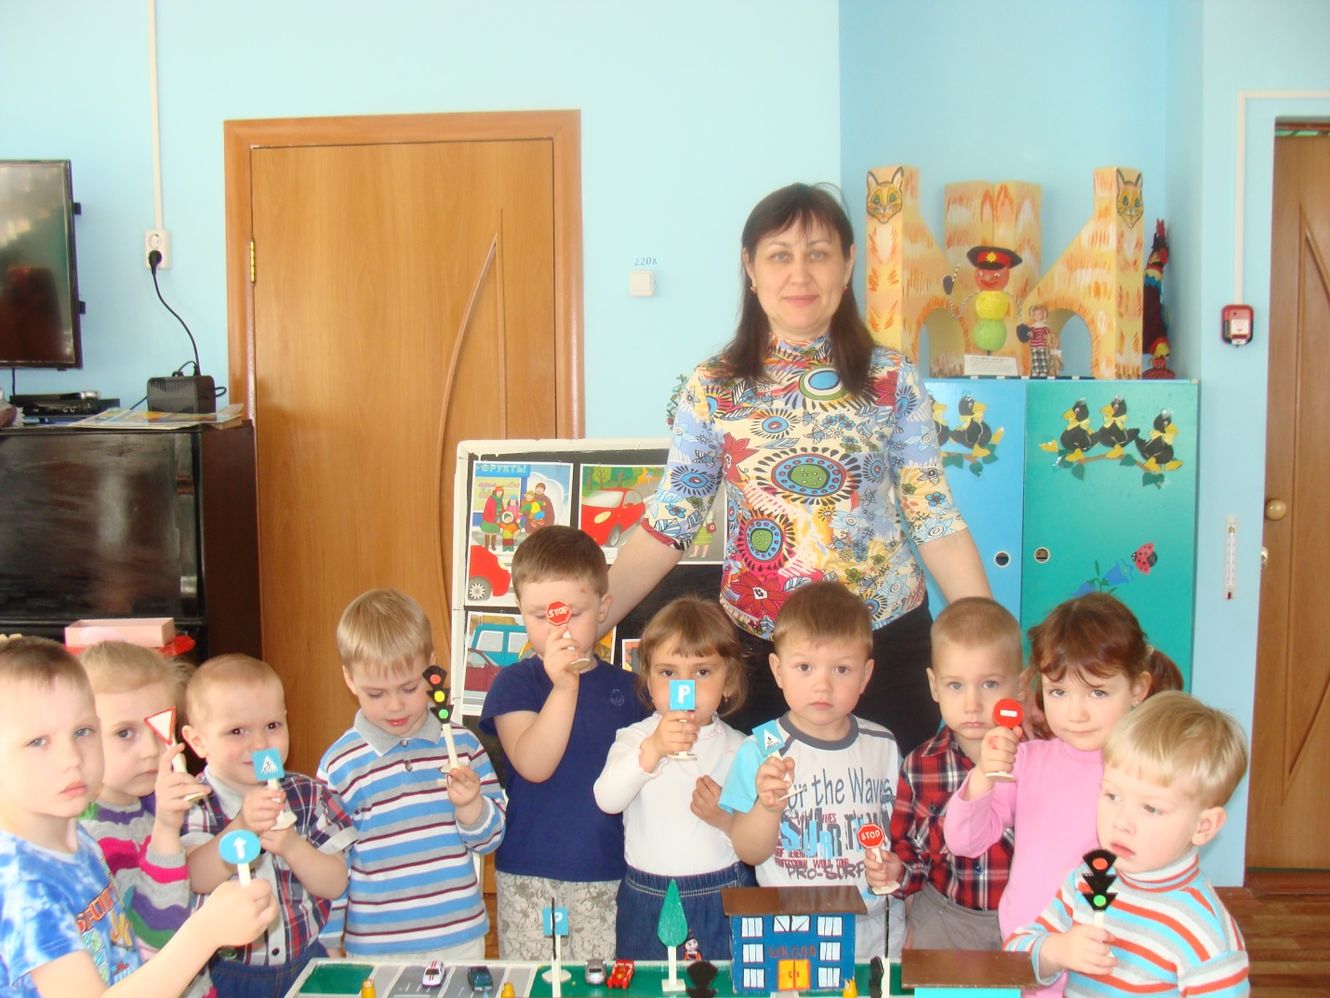

Воспитателя высшей категории:
Трапезниковой Марины Алексеевны

МЕТОДИЧЕСКИЕ РЕКОМЕНДАЦИИ

ПО ИСПОЛЬЗОВАНИЮ МАКЕТА
ПО ПРАВИЛАМ ДОРОЖНОГО ДВИЖЕНИЯ

«НАШ ГОРОД»
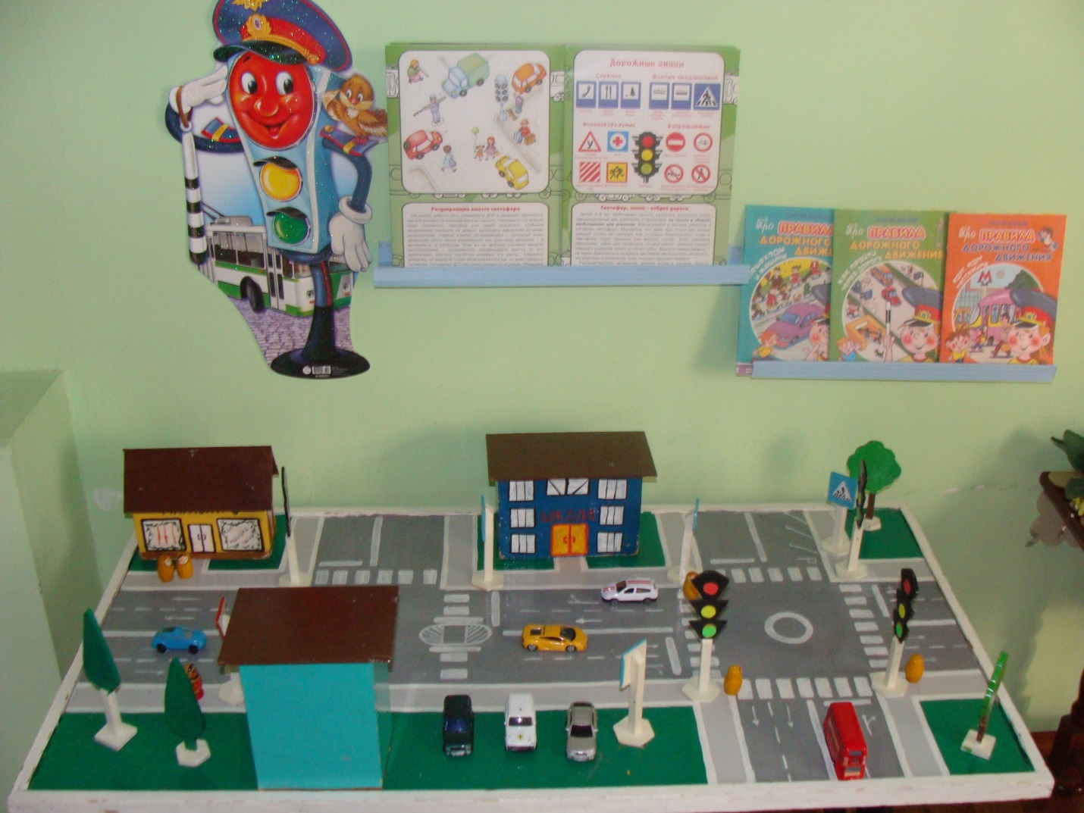

2014год

- Ребенок попал под автомобиль. Трудно представить себе более трагическую ситуацию! Между тем мы сталкиваемся с нею в каждом городе. Маленькие Таня и Сережа выбегают на проезжую часть улицы, переходят дорогу там, где этого делать нельзя, неожиданно оказываются в потоке движущегося транспорта.
Задумаемся над причинами, которые влекут за собой несчастные случаи с детьми на дорогах и над тем, как предотвратить их. Окружающая ребенка среда-это не только семья, детский сад, школа, но и детская площадка, двор и, конечно, улица. Она приковывает к себе особое внимание ребенка. А здесь как раз и подстерегает его беда, которая на официальном языке называется «дорожно-транспортное происшествие»
Как свидетельствует анализ, большинство несчастных случаев с дошкольниками происходит по причине незнания правил дорожного движения. Важно как можно раньше научить наших юных граждан правилам поведения на улицах, дорогах. Они должны понять опасность уличного движения, но в то же время не испытывать боязни к улице, так как чувство страха парализует способность не растеряться в момент возникшей опасности.
И в этом большую роль играет наглядный материал. Для ознакомления с правилами поведения на дорогах я изготовила макет по дорожному движению, для закрепления полученных знаний на занятиях и для самостоятельных игр детей. Макет изготовлен в виде небольшого городка со своими улицами, тротуарами, пешеходными переходами, островками безопасности; изготовила и расставила знаки и светофоры, на дорогах нарисовала указательные линии (разделительные полосы, линия STOP, переход).
Организуя занятия и беседы, я исходила из того, что в этом возрасте дети лучше воспринимают материал, когда он преподносится в игровой форме. Я составила примерные темы занятий и бесед с детьми дошкольного возраста, с использованием макета «Наш город», когда дети сами становятся и водителями, и пешеходами, и инспекторами дорожного движения.

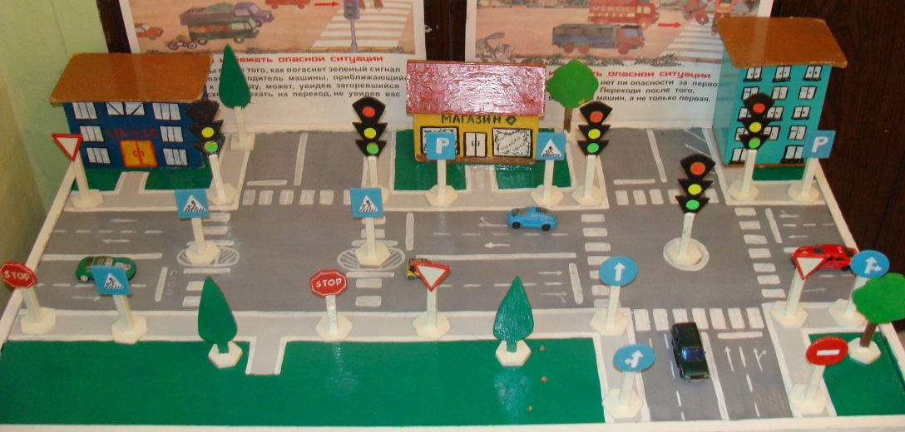

Конспекты образовательной деятельности по дорожному движению с использованием макета по правилам дорожного движения «Наш город»

Конспек№1 «Наш город»
Цель: Познакомить детей с движением транспорта и пешеходов, дать представление о том, как важно уметь правильно ходить и ездить по городу.
Ход:
В: «Мы живем с вами в большом городе. В нашем городе много улиц. На каждой улице города много домов, магазинов, школ, детских садов. По улицам днем и ночью едут машины. Они подвозят хлеб и другие продукты к магазинам, моют улицы. Автобусы перевозят людей на работу и с работы, в кино. Тех, кто едет в автобусе называют пассажирами, а когда люди идут пешком, их называют пешеходами».
Затем используется макет. Воспитатель называет составные части улицы – проезжую, тротуары, говорят, для чего они предназначены. В заключение задает вопросы:
-«Где должны ходить пешеходы?»
-«Почему нельзя ходить по проезжей части?»
Во время беседы воспитатель обращает внимание на то, чтобы все дети усвоили, что такое тротуар, проезжая часть, знали, где разрешается и где запрещается ходить пешком. Затем дети закрепляют полученные знания на макете «Наш город».

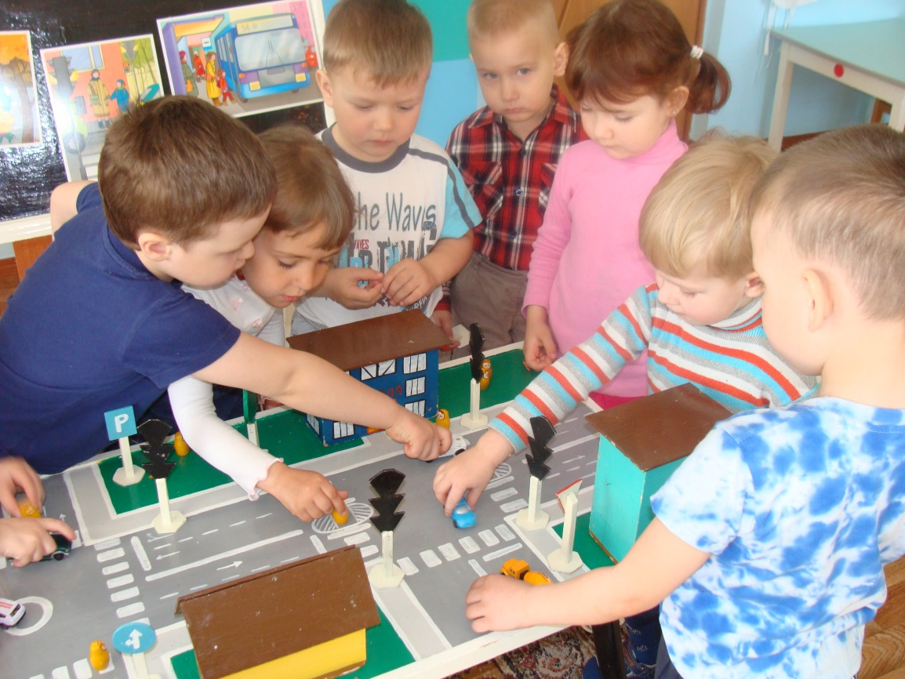

Конспек№2 «Где и как переходить улицу»
Цель: Дать представление об обстановке на улице и рассказать, как вести себя на улице, как переходить ее. Ознакомить с линиями разметки.
Ход:
В.: «По улицам города беспрерывно движется транспорт. Чтобы никто не попал под машину и не было аварий, все должны соблюдать правила дорожного движения. Эти правила должны знать и все пешеходы: взрослые и дети.
В правилах сказано, что для машин отведена проезжая часть, а для пешеходов – тротуары. Улицу можно переходить в тех местах, где есть линии разметки или указатели перехода, а где их нет – на перекрестках улиц по линиям тротуара».
Воспитатель обращает внимание детей на линии разметки макета «Наш город», на нарисованные переходы, тротуары, проезжую часть улицы. Используются машинки для показа, где они должны ездить, показывают тротуары, где ходят люди. Перекресток – пересечение двух улиц. Воспитатель напоминает детям, что переходить улицу можно там, где есть линии и указатель перехода. Названный переход называется «зебра». Этот переход сделан так, чтобы вы видели, где переходить улицу, чтобы водители транспорта тоже его издали заметили и заранее снизили скорость. В местах переходов часто устанавливают знак «Пешеходный переход». Воспитатель показывает знак и рассказывает о том, в каких местах нельзя переходить улицу. В конце занятия дети самостоятельно закрепляют правила перехода улиц на макете.
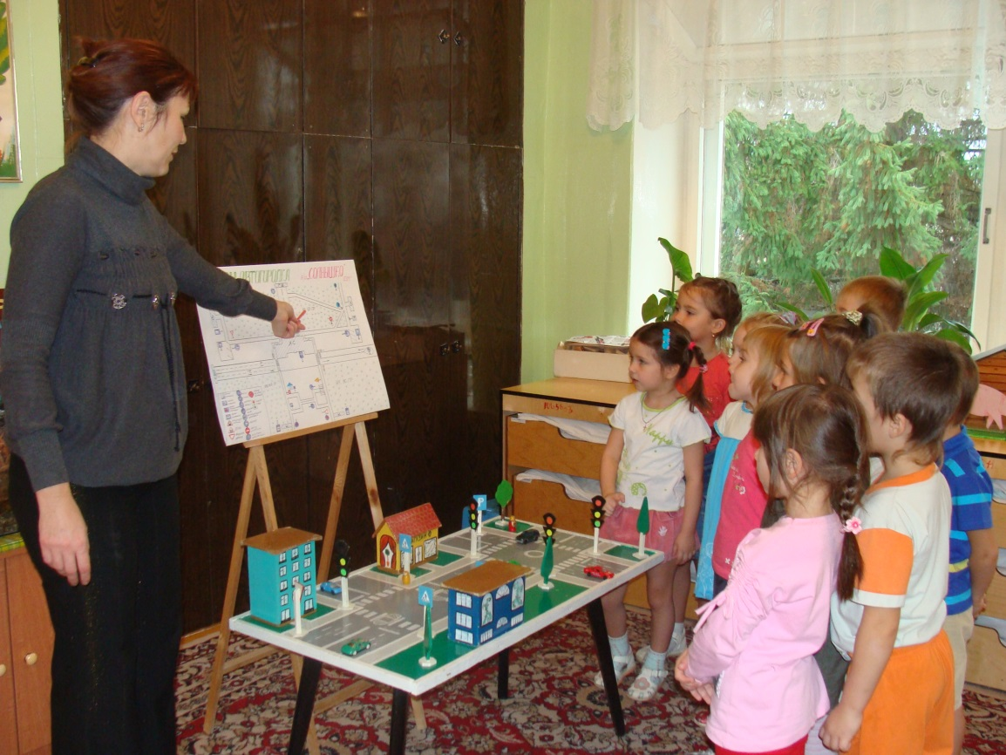

Конспек№3 «Поведение детей на улице»
Цель: Познакомить детей с основными правилами поведения на улице.
Ход: Занятия проводиться в форме беседы с пояснением воспитателя. Чтение произведений о том, что случается с детьми, когда они играют на проезжей части. Где дети должны кататься на велосипедах. Сказка: «Зайка -«велосипедист».
На макете показывают место для игр и катания на велосипеде.

Конспек№4 «Кто регулирует движение транспорта и пешеходов»
( С этой темой детей знакомят на нескольких занятиях)
Цель: Дать начальное представление о работе инспектора-регулировщика, о светофоре.
Ход: На первом занятии знакомят детей с работой сотрудников ДПС, регулировщика. Читается стихотворение С. Михалкова «Моя улица». Воспитатель показывает движения регулировщика.
На втором занятии знакомят со светофором. Все водители и пешеходы должны строго подчиняться их сигналам. С детьми закрепляют цвета светофора и действия, которые выполняются при данном цвете. Снова обращаемся к макету, где даны светофоры с разными цветовыми сигналами. Дети закрепляют движения пешеходов и машин.

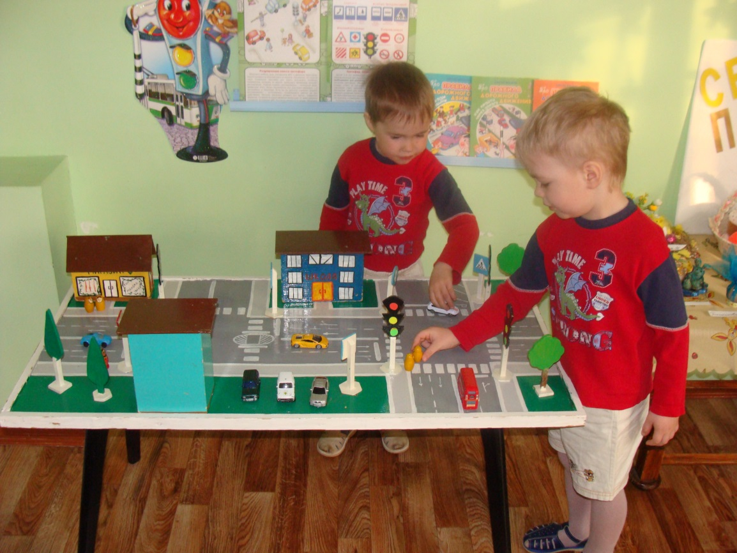

На третьем занятии детей знакомят с дорожными знаками.

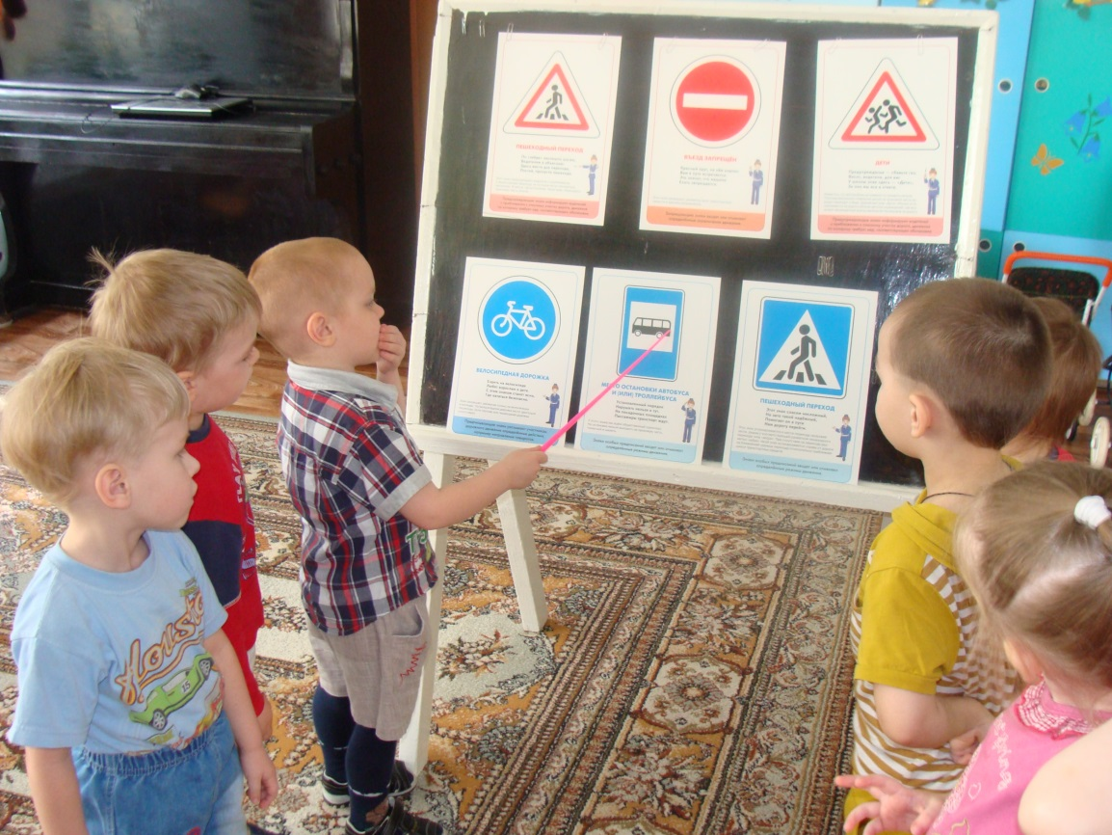

Полученные знания закрепляют на макете «Наш город»

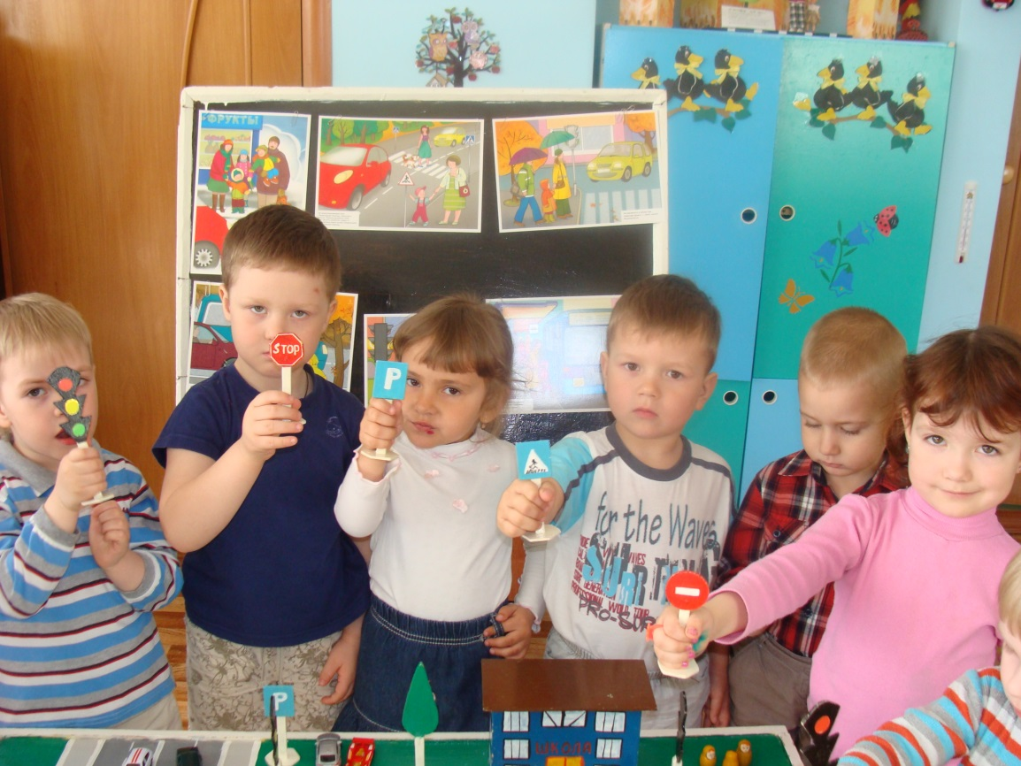

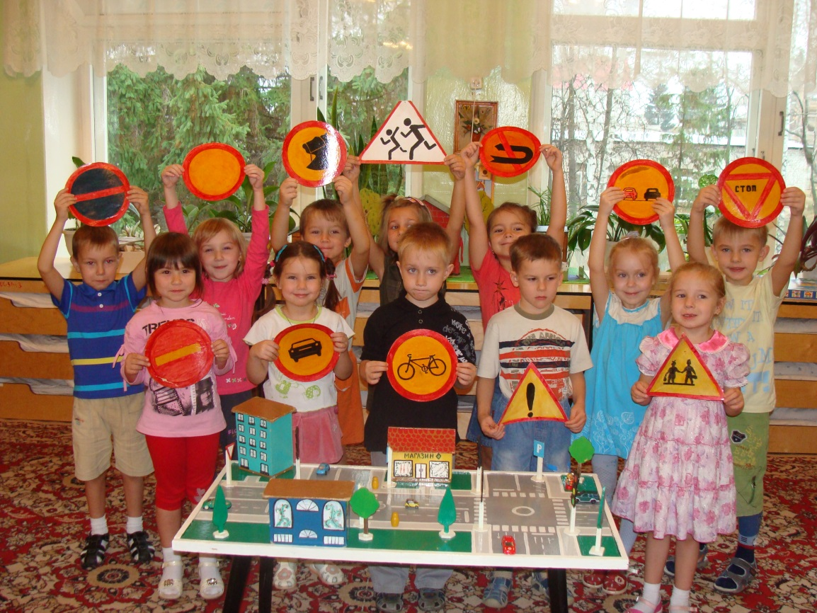

Полученные знания в совместной деятельности с воспитателем, дети закрепляют самостоятельно во время сюжетных игр: «Мы шоферы», «Работа сотрудника ДПС», «Мы пешеходы»

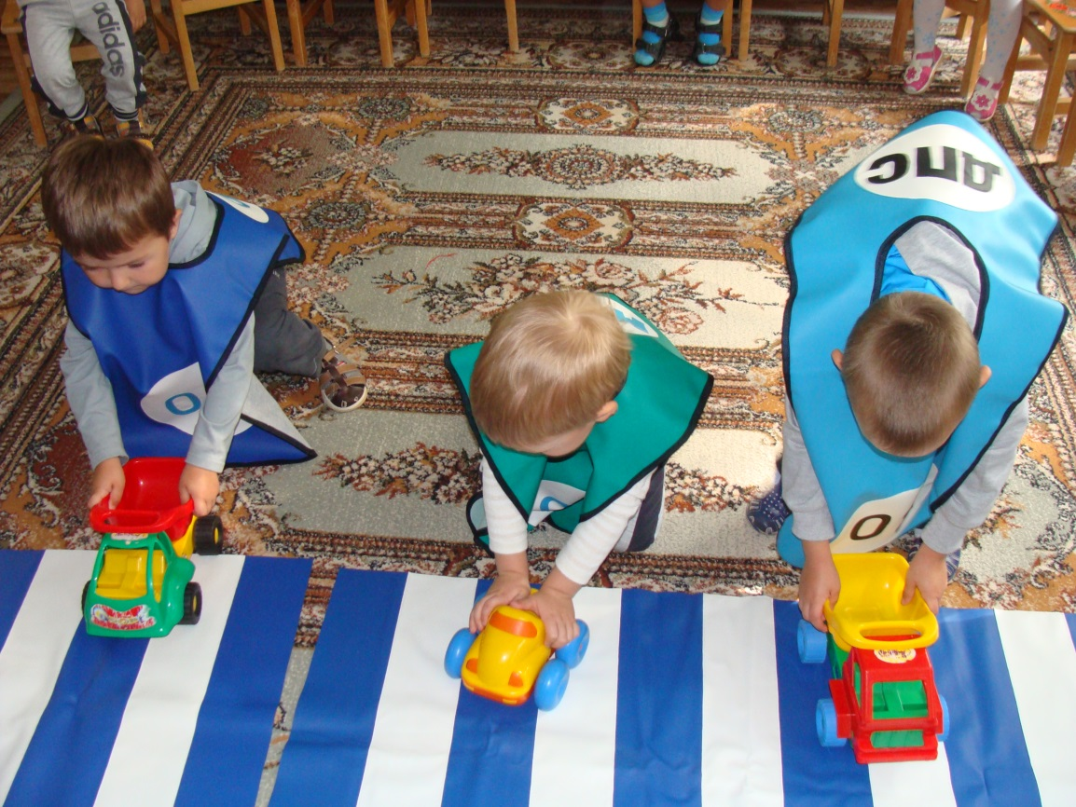
Сюжетно ролевая игра: «Мы пешеходы»

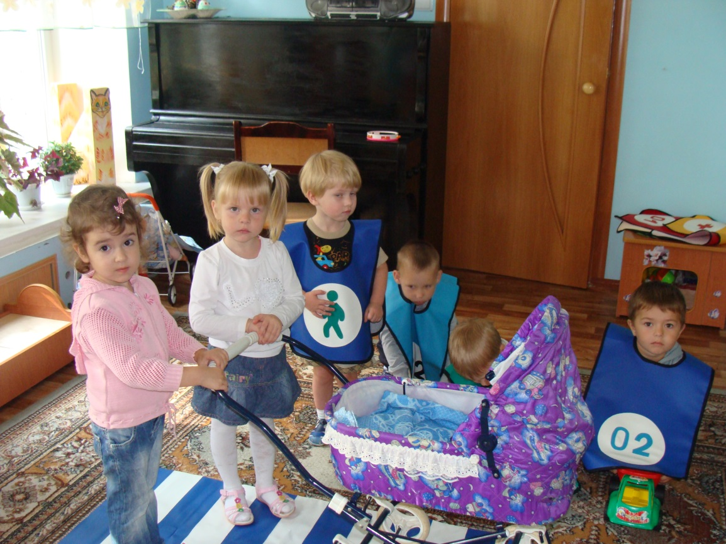

Сюжетно ролевая игра: «Работа сотрудника ДПС»

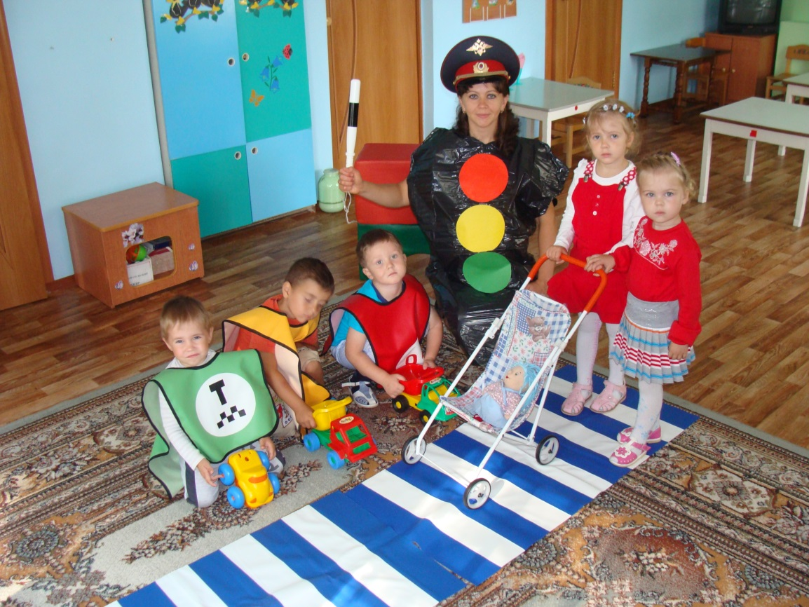

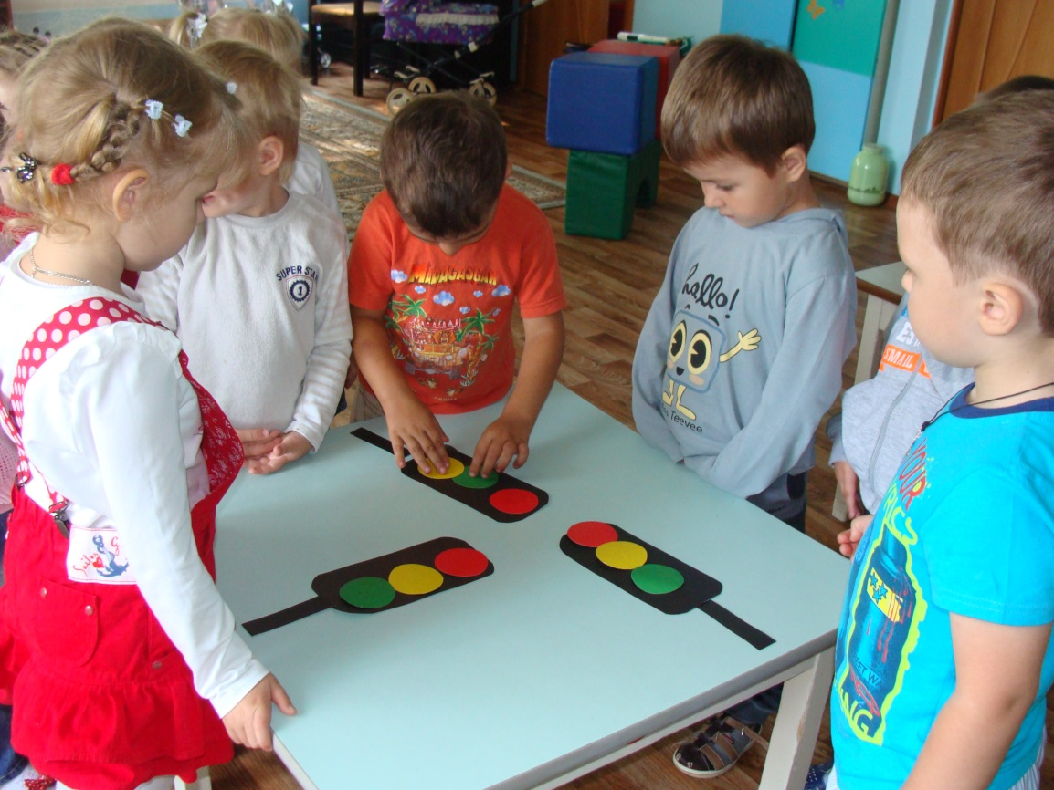

Дидактическая игра: «Собери светофор»

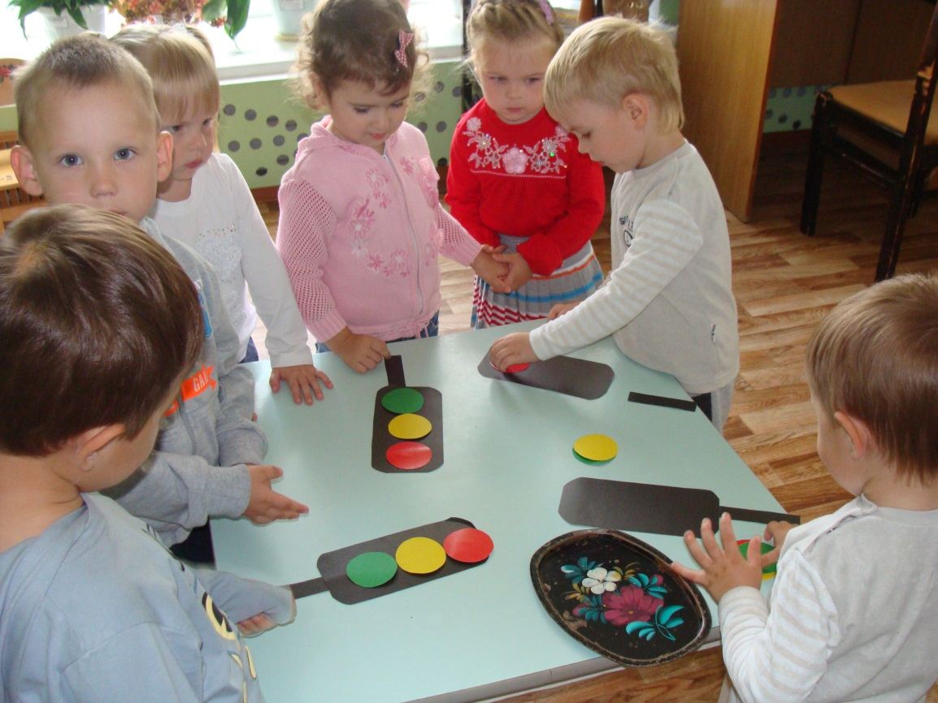

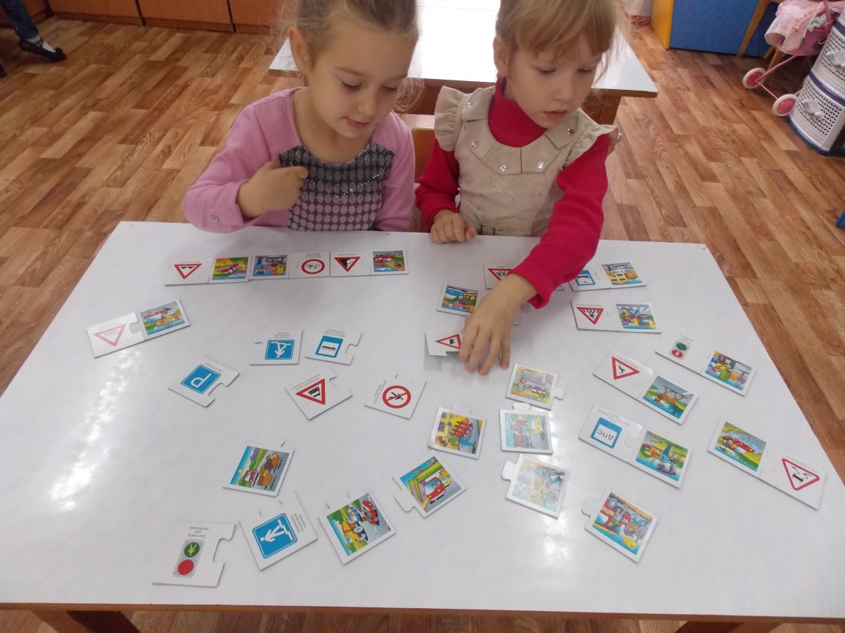

Настольная игра: «Дорожные знаки»

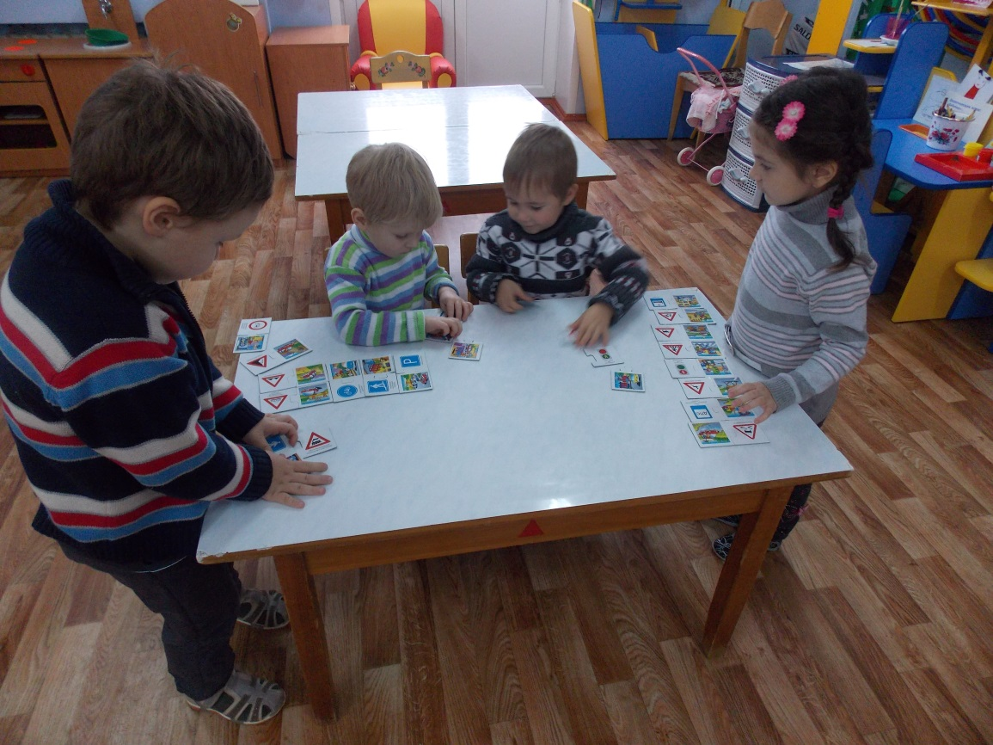

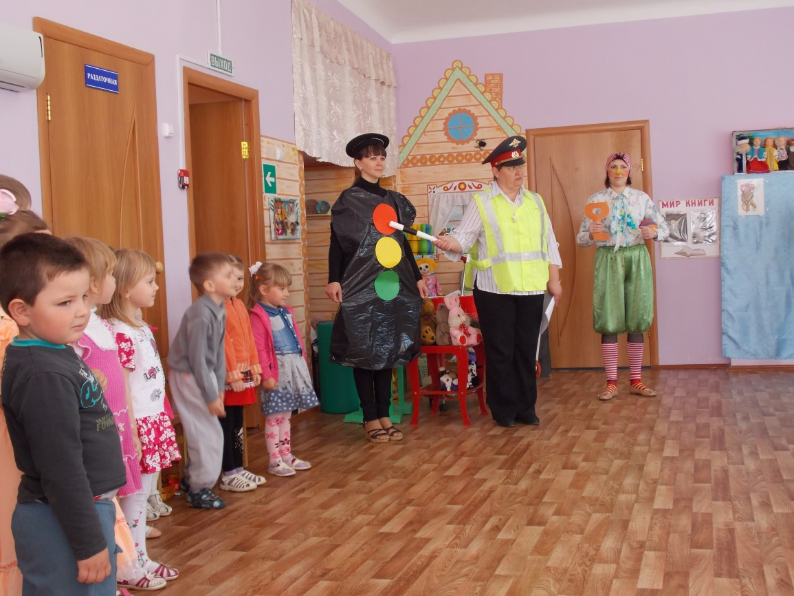

Проводятся развлечения с участием Светофора, инспектора ДПС

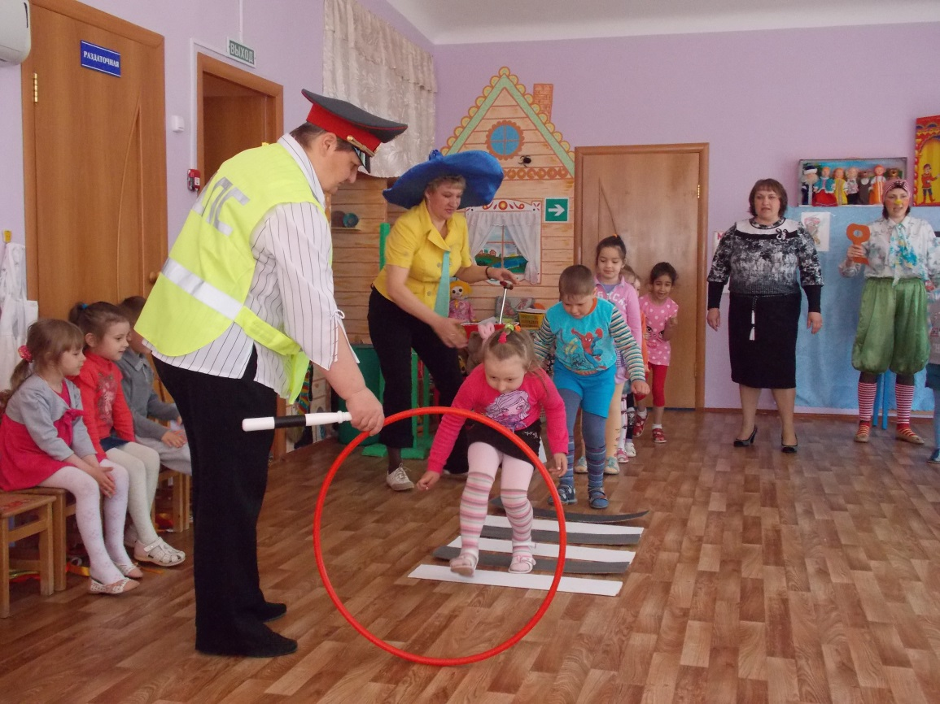

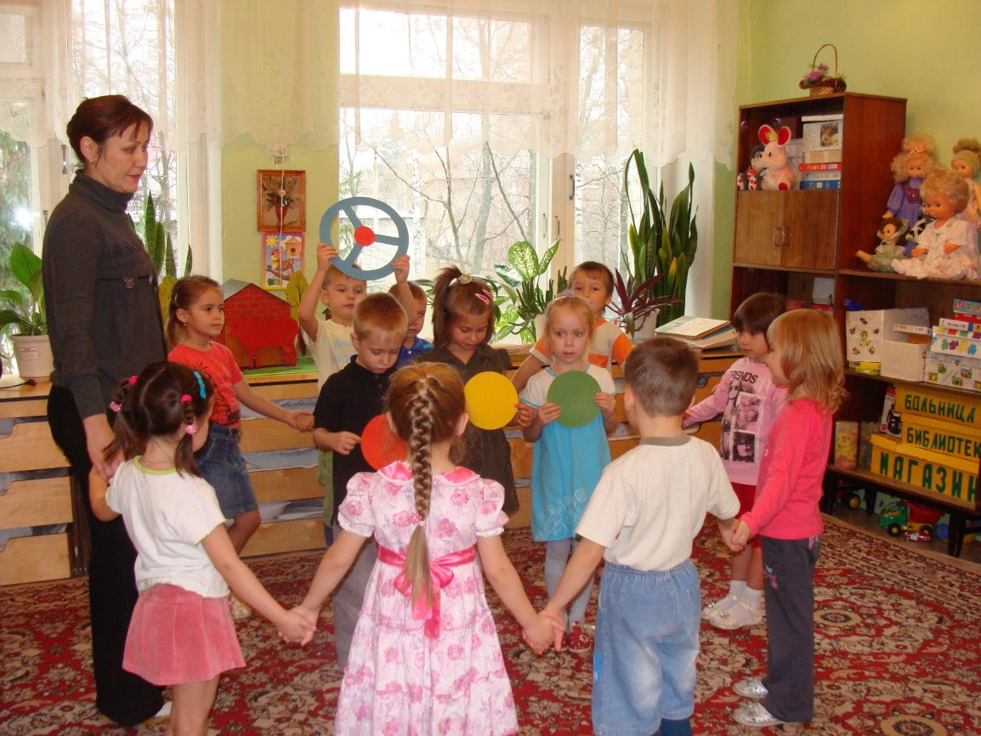

Подвижные игры: «Воробышки и автомобиль», «Три знака светофора».

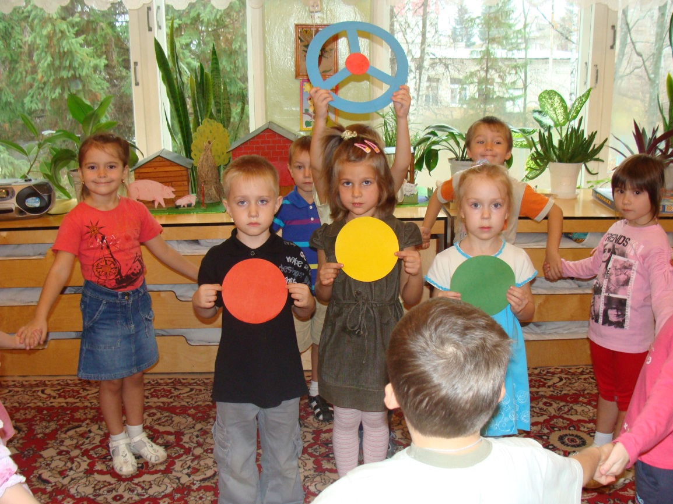

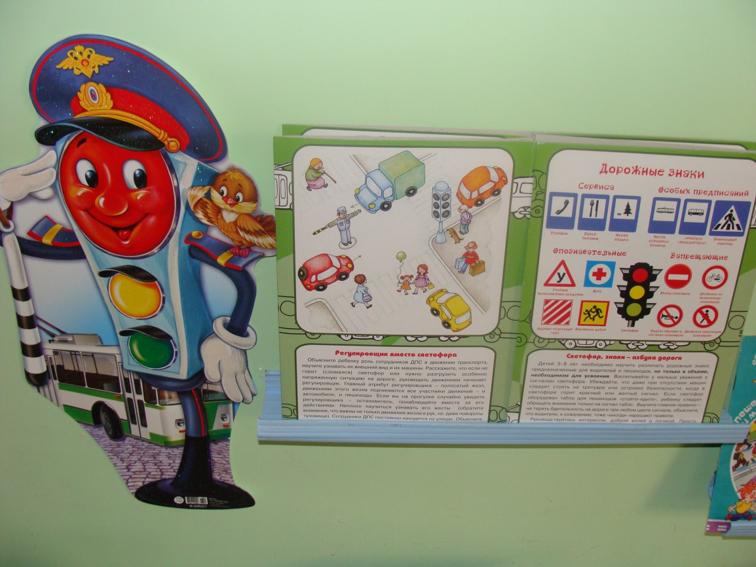

В работе использую и наглядный материал (плакаты, папки передвижки, книги на закрепление правил дорожного движения)

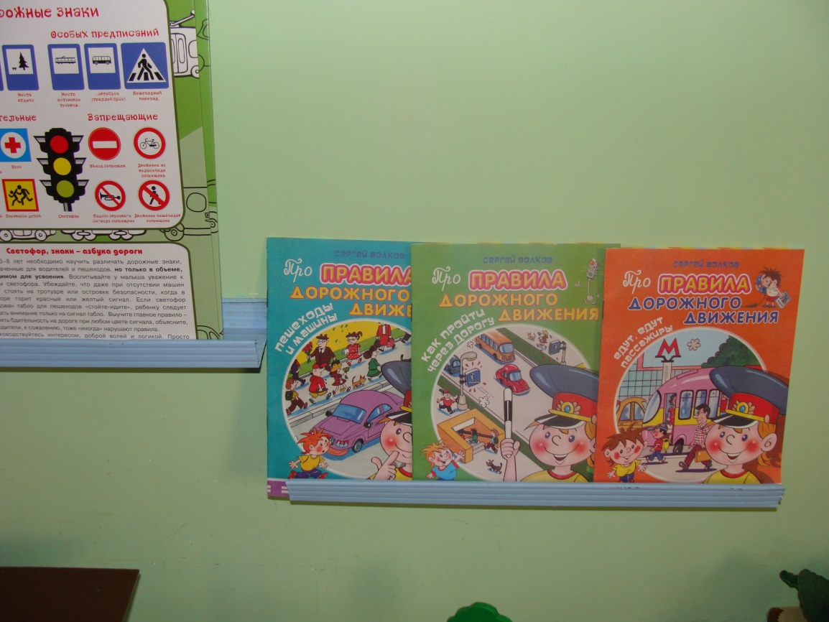

Творческие работы: «Дорога глазами детей».
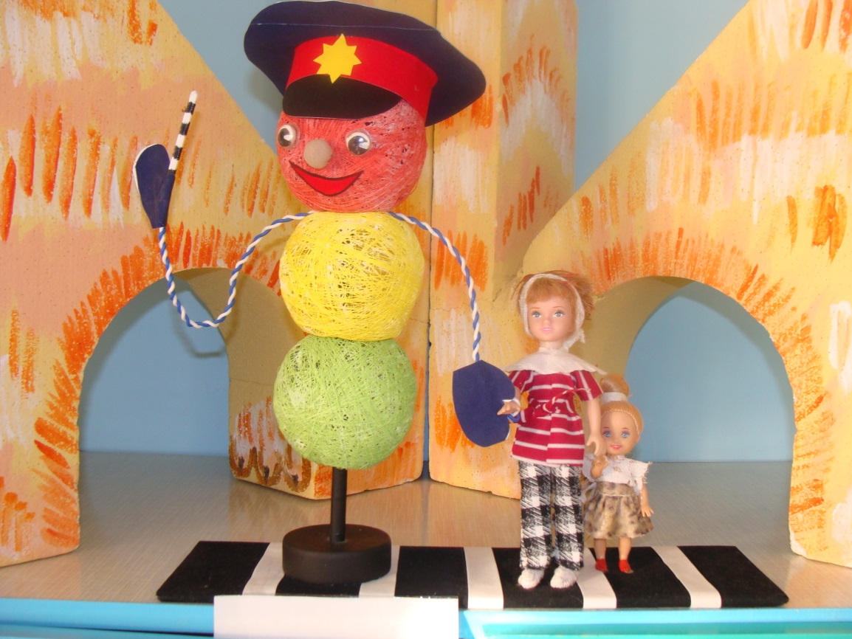

«Светофор – наш лучший друг»

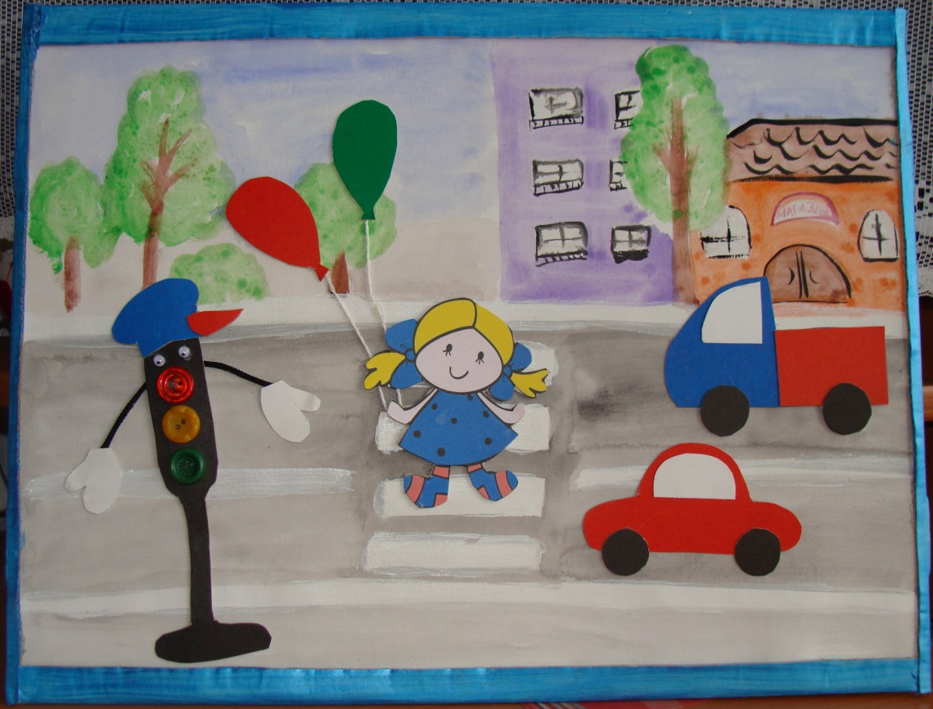
Я дорогу перейду
И в беду не попаду.
Помогает с давних пор
Детям, друг наш, светофор!

